OA Y CONTENIDOS CONCEPTUALES

CURSO | Quinto básico
SEMANA | 15 (Del 13 hasta el 17 de Julio)
ASIGNATURA | Matemática
UNIDAD | Nivel 1 (Priorización Curricular)
PROFESOR | Cynthia Arros seguel

OBJETIVO (S) DE APRENDIZAJE | OBJETIVO (S) DE LA CLASE
OA. 4  Demostrar que comprenden la división con dividendos de tres dígitos y divisores de un dígito. | Demostrar que comprenden la división, interpretando el resto y/o cuociente.
CONTENIDO | HABILIDADES
- Multiplicación  - División.  - Reparto equitativo.  - Sustracción. | - Comprender  - Interpretar  - Aplicar

Indicaciones
- A continuación se presenta el archivo 2, el cual consta de una guía de trabajo, relacionada con la división, la cual de inicio al trabajo con la priorización curricular propuesta por el Mineduc. No olvides que si tienes alguna dificultad para imprimir este documento, puedes resolverla en tu cuaderno con letra clara y legible y enviar las fotos a mi correo: cynthi_2308seguel@hotmail.com
- Si por algún motivo no tienes acceso a internet o no sabes enviar correos, puedes llevar el desarrollo de esta guía una vez que retomemos las clases presenciales, para que sea evaluada por la docente y retroalimentada en clases.

Priorización Curricular: Guía N°3

Objetivo de la clase: Demostrar que comprenden la división interpretando el resto y/o cuociente.
Nombre del Estudiante |  |  | Curso: 5 año A
Nombre del Estudiante |  |  | Fecha: Semana 15 (13 al 17 de Julio)
Unidad: | Nivel 1 (Priorización Curricular)
O.A.(s): | OA 4
Habilidades: | Comprender, interpretar, aplicar.
Docente: | Cynthia Arros Seguel | Asignatura: | Matemática
Exigencia: 60% | Puntaje Ideal: 15 puntos | Puntaje nota 4.0: 9 ptos. | Puntaje Real: ____ ptos.
Instrucciones:
- Lee atentamente las indicaciones de lo que debes realizar en esta guía de trabajo antes de contestar.
- Y no olvides que si no puedes imprimirla, puedes resolverla en tu cuaderno de la asignatura, con letra clara y legible.

Preparación para el aprendizaje
1) ACTIVIDAD
Utiliza 10 minutos de tu tiempo para retroalimentar lo trabajado las clases anteriores, a partir del siguiente cálculo mental: (Habilidad: Resolver problemas)

a) 10 x 8 + 3 x 6 =
b) 20 x 3 + 20 x 4 =
c) 12 x 4 =
d) 2 x 6 + 5 x 4 =
e) 3 x 3 + 2 x 2 + 4 x 4 =

f) ¿Te costó mucho realizar las operaciones anteriores a través del cálculo mental? ¿Cuál te costó más y cuál te costó menos?_________________________________________________________________________________________________________________________________________________________________________________________________________________________________________________________________

Ahora contesta:
g) ¿Qué recuerdas sobre la división?
______________________________________________________________________________________________________________________________________________________________________________________________________

Apoyo conceptual

¿Qué es la división?
A partir de la actividad realizada anteriormente, podemos definir la división como una operación aritmética que es la inversa de la multiplicación y en ese sentido se puede interpretar como una resta iterada, es decir, la sustracción de un mismo valor a otro una cierta cantidad de veces.
Ejemplo: 24 : 3 = es equivalente a restar 3 a 24, es decir:
24 – 3 =21 (1 vez)
21 – 3 =18 (2 veces)
18 – 3 =15 (3 veces)
15 – 3 =12 (4 veces)
12 – 3 =9 (5 veces)
9 – 3=6 (6 veces)
6 – 3 =3 (7 veces)
3 – 3 = o (8 veces)

La solución de la división es 8, equivalente a la cantidad de restas sucesivas.

Términos de una división.
Los términos en una división, reciben los nombres de: dividendo, divisor, resto y cociente o cuociente.
Ejemplo: 45 : 9 = 5

Dividendo Divisor Cociente/cuociente y el resto es lo que sobra.

- Llamamos dividendo a la cantidad que se desea repartir en partes iguales.
- Divisor a la cantidad que indica en cuantas partes iguales se reparte el dividendo.
- Cuociente al resultado de la división.
- Resto al valor restante.

2) ACTIVIDAD
Resuelve las siguientes divisiones, aplicando la estrategia de la sustracción, que fue trabajada anteriormente. Si lo requieres, puedes utilizar material concreto para trabajar esta actividad. No olvides escribir si es una división exacta o inexacta y registrar lo solicitado en cada caso.

a) 38 : 8 =

¿Cuál es el resto? Y que significa o que me indica?________________________________________________________________________________________________________________________________________________________________________________________________

b) 27 : 6 =

¿Cuál es el cuociente del ejercicio que acabas de realizar? ¿qué me indica el cuociente?_____________________________________________________________________________________________________________________________________________________________________________________________

c) 45 : 9 =

¿Cuál es el resto del ejercicio que acabas de realizar? Y ¿qué me indica o significa? ______________________________________________________________________________________________________________________________________________________________________________________________________

d) 28 : 7 =

¿Cuál es el cuociente del ejercicio anterior? ¿qué significa o que me indica el cuociente? ______________________________________________________________________________________________________________________________________________________________________________________________________

Queridos apoderados y estudiantes:
En las circunstancias que vivimos como país, y entendiendo que todos tenemos distintas realidades en nuestros hogares, quisiera enfatizar en la importancia de continuar con el proceso educativo de nuestros niños y niñas. Es por esto que como docente, confío en su honestidad y adjunto una hoja con el solucionario de la guía, para que una vez que la hayas terminado, puedas comparar tu respuesta.
Si tienes todo bien, ¡Felicitaciones!
Y si te equivocaste, conocerás donde estuvo tu error. Felicitaciones por tu honestidad. Y no olvides que tú eres capaz.

Pauta de corrección guía N°1: Priorización Curricular

N° Pregunta | Corrección | Puntaje
1 | a) 80 + 18 = 98  b) 60 + 80 = 140  c) 48  d) 12 + 20 = 32  e) 9 + 4 + 16 = 29 | 5 puntos/ 1 punto cada una
2 | 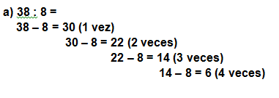  El resto es 6 y significa que esa cantidad es lo que me sobra y corresponde a una división inexacta.  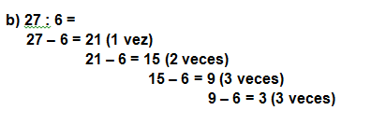  El cuociente es 4 y esto significa que estoy repartiendo en 4 partes iguales y es una división inexacta, ya que me sobran 3 (el resto).  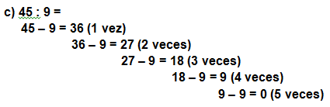  El resto del ejercicio es 0, lo cual me indica que es una división exacta, ya que no sobra.  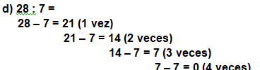 | 12 puntos/ 3 cada respuesta.
3
Total de puntos |  | 17 Puntos

Instrucciones de envío y evaluación:
- Se solicita a los apoderados enviar fotografías de las guías resueltas al correo de la docente: cynthi_2308seguel@hotmail.com
- Si no puede imprimir las guías, o no tiene acceso a internet, está la posibilidad de desarrollarlas en el cuaderno del estudiante con letra clara y legible y traerlas una vez que se retomen las clases presenciales.
- Se adjunta tabla de evaluación con el 60% de exigencia.

Pauta de autoevaluación: ¿Cómo lo he hecho?
A continuación te invito a contestar la siguiente pauta donde serás tú quien se evalúa, de acuerdo al trabajo que haz realizado. Con Una X marca el casillero que más te represente.
Indicadores | Bien | Regular | Mal
1) Cumplo con las actividades que me ha enviado mi profesor (a)
2) Mis guías y/o trabajos están bien presentados.
3) Estoy aprendiendo
4) Me esfuerzo por hacer un buen trabajo.

TAREA 5° Básico
Nombre alumno :
Docente : | Cynthia Arros Seguel
Asignatura : | Matemática
Semana : | 15 (13 al 17 de Julio)

- Cómo tarea te desafío a realizar las siguientes actividades.

Apoyo conceptual
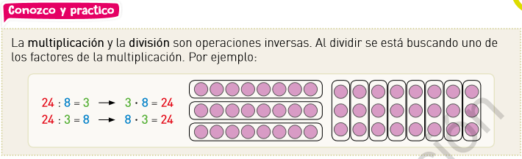

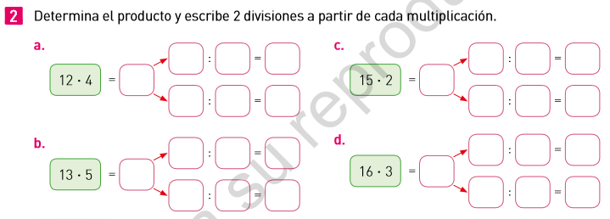

Corrección tarea 5° (SEM15)

24 6 4 32 4 8
24 32
24 4 6 32 8 4

65 5 13 12 3 4
65 13 5 12 4 3

Instrucciones de envío y evaluación:
- Se solicita a los apoderados enviar fotografías de la tarea resuelta al correo de la docente: cynthi_2308seguel@hotmail.com
- Si no puede imprimir las guías, o no tiene acceso a internet, está la posibilidad de desarrollarlas en el cuaderno del estudiante con letra clara y legible y traerlas una vez que se retomen las clases presenciales. No olvides trabajar con lápiz grafito.

